51自考网调整

1、bbs
新手上路
新手交流 0 / 0 从未
新人报到 0 / 0 从未
自考交流
综合讨论 0 / 0 从未 | 备考资料 0 / 0 从未
助学园地 0 / 0 从未 | 政策问答 0 / 0 从未
地区频道
北京 0 / 0 从未 | 天津 0 / 0 从未
上海 0 / 0 从未 | 重庆 0 / 0 从未
黑龙江 0 / 0 从未 | 吉林 0 / 0 从未
辽宁 0 / 0 从未 | 河北 0 / 0 从未
山西 0 / 0 从未 | 河南 0 / 0 从未
山东 0 / 0 从未 | 江苏 0 / 0 从未
安徽 0 / 0 从未 | 浙江 0 / 0 从未
江西 0 / 0 从未 | 湖北 0 / 0 从未
湖南 0 / 0 从未 | 福建 0 / 0 从未
广东 0 / 0 从未 | 广西 0 / 0 从未
内蒙古 0 / 0 从未 | 陕西 0 / 0 从未
甘肃 0 / 0 从未 | 宁夏 0 / 0 从未
青海 0 / 0 从未 | 海南 0 / 0 从未
四川 0 / 0 从未 | 贵州 0 / 0 从未
云南 0 / 0 从未 | 西藏 0 / 0 从未
新疆 0 / 0 从未 | 军自考 0 / 0 从未

2.首页

原则上使用绿色版本的51自考网首页，但请尽快做如下调整：
（1）字体模仿考研加油站（www.kaoyan.com），页面结构也可以参考一下。
（2）增加登陆框。请在首页第一屏明显位置增加登陆框，方便学员登录进入UI界面，当学员进入论坛使用bbs功能的时候，无需再次登录。
（3）因为现在无法为学生提供课程，所以免费试听这个栏目是没有意义的，请帮忙改为其他栏目，如“考试计划”（信息栏目）
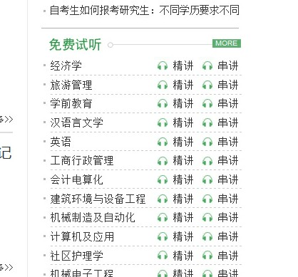
（4）网页中所有的“助考”请改为“助学”
（5）“自考报名”请改为“新手入门”
